南京医科大学2021年免试招收台湾高中毕业生招生简章
对申请者要求
1.品行端正，身体健康；
2.持有合法有效的《台湾居民居住证》或《台湾居民来往大陆通行证》；
3.持有在台湾居住的有效身份证明；
4.参加2021年台湾地区“学测”并获得相应成绩的高中毕业生；
5.凡通过台湾学测成绩申请就读我校的台湾考生，应同意本校经由教育部考试中心向台湾大学入学考试中心查验、核准考生基本资料及学科能力测验相关档案资料并提交授权委托书；
6.根据教育部、卫生部、中国残疾人联合会制定的文件《普通高等学校招生体检工作指导意见》（教学[2003]3号），医学类各专业、生物科学类专业、生物医学工程类专业色盲、色弱考生不予录取。
三、招生专业及具体学测成绩要求
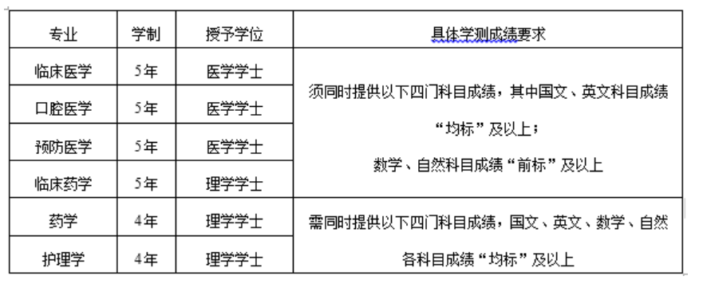
四、申请时间及方式
申请人须在2021年4月30日前，将申请材料的彩色扫描件（影印本）发送至gatzs@njmu.edu.cn（无需另行邮寄纸质申请材料），电子邮件标题为“2021年台湾学测生***（姓名）申请材料”，申请材料包括：
1.南京医科大学2021年免试招收台湾高中毕业生入学申请表(见附件1，必须同时发送word版本和学生本人签名后的PDF扫描件)；
2.台湾居民居住证或台湾居民来往大陆通行证；
3.在台湾居住的有效身份证明；
4.往届高中毕业生提交高中毕业证书；应届高中毕业生提交就读学校开具的应届高中毕业生预毕业证明（注明学籍号）；
5.2021年“学测”成绩通知单（含报名序号或准考证号）；
6.高中阶段所有成绩单及获奖证明；
7.近期免冠证件照电子版（JPG格式，文件命名“2021年台湾学测生***”）；
8.近6个月内医院或体检中心出具的身体健康证明（常规体检项目，并附肝功能检查单）；
9.当地警察局出具的无犯罪记录证明；
10.个人成绩查询授权委托书（见附件2，必须发送学生本人签名后的PDF扫描件）；
11.其它能够体现申请者能力水平的相关证明材料。

五、考核及录取
1.学校根据申请人报名材料进行初选，在2021年5月份通知初选合格的申请人参加面试（具体面试形式届时提前告知）。
2.学校结合申请材料及面试结果，择优录取。
3.学校确认录取名单并报送普通高等学校联合招收华侨港澳台学生办公室（简称联招办）审核后，于2021年7月份以快递方式将《南京医科大学录取通知书》等材料寄送录取学生本人。

六、入学相关要求
1.录取学生须持《南京医科大学录取通知书》并按照通知书上指定时间到校报到注册，因故不能按时报到者，须提前向学校请假并获准。在规定时间内未经批准而未报到注册者，学校将取消其入学资格。
2.入学报到时，录取学生须提供所有“申请材料（含附件）”原件。学校将核查学生入学资格并组织新生体检。凡不符合录取条件或弄虚作假者，学校将取消其入学资格。

七、有关说明
1.学校通过南京医科大学官网http://www.njmu.edu.cn“通知公告”栏目发布本次招生信息，包括面试信息及最终录取名单。
2.各专业具体招生人数视申请者人数和水平确定。
3.各招生专业介绍请访问 http://zs.njmu.edu.cn/3430/list2.htm。
4.港澳台侨学生与内地（祖国大陆）学生同住、同班上课。
5.港澳台侨学生与内地（祖国大陆）相同专业学生的各项收费标准一致。
6.港澳台侨学生在读期间可根据自身表现申请教育部、江苏省及南京医科大学相关奖学金。
7.本招生简章由南京医科大学港澳台办公室负责解释。

八、联系方式
1.咨询部门：南京医科大学港澳台办公室
2.咨询电话：+86-25-86868139 沈老师、赵老师
3.邮箱：gatzs@njmu.edu.cn
4.地址：江苏省南京市江宁区龙眠大道101号（邮编211166）

网址：https://www.njmu.edu.cn/2021/0205/c607a189033/page.htm

